Ceres
Årsrapport 2017

Driftsåret har vært preget av stabil drift. De ulike tjenestene har generelt gått uten store driftsavbrudd og det har vært et godt samarbeid med CERES. I løpet av året har det vært utferdiget 17 avviksmeldinger og 713 supportsaker har blitt løst i de ulike RT-køene. Kravene til oppetid og responstid har blitt oppfylt for alle tjenestene.
Fra nyttår kom drift av Cristin under Ceres-avtalen. Nye tjenester som ROMS og Nasjonal Vitnemålsdatabase ble etablert.
I høst var alle FS, FS relatert databaser og Cristin databaser oppgradert fra basic files til secure files. Dette gir bedre ytelse i databasene og gjøre dette mulig å ta 10 års-arkiv uten nedetid.
Antall brukere som bruker Ceres-tjenestene gjennom UHAD har ligget stabilt på ca. 1930 samtidige brukere både i 2016 og 2017.
Ola Ødegård Oppdragsansvarlig
Oslo, 22.3.2018

Innhold
Innledning 4
Supportsaker og avviksrapporter. 4
Fordeling over supportsaker 5
Støtteverktøy til drift av tjenestene til Ceres 6
Overvåkning: Zabbix og Oracle Cloud Control 6
Elasticsearch Logstash og Kibana 6
Utvikling i antall FS-brukere 8
Budsjett 2017, Regnskap 2017 og Budsjett 2018 9
Administrativt 11
Drift av Datavarehus 2017 11
FS-UTVIKLING 2017 12
Drift av FS 2017 12
Drift av webapplikasjoner 12
Drift av Databaser og FS-applikasjonsarbeid i 2017 14
Fusjoner 14
Drift av SAMORDNA OPPTAK 2017 15
Nasjonal Vitnemålsdatabase 16
Drift av Tableau 2017 16
Drift av RUST 2017 17
Drift av GAUS 2017 17
Drift av ITAR 2017 17
Lokal-IT 2017 18
Drift av Vitnemålsportalen 2017 18
Drift av CRISTIN 2017 19

Innledning
På vegne av CERES har USIT driftsansvar for følgende tjenester:
Bilag 1 | Datavarehus
Bilag 2 | FS-drift
Bilag 3 | FS-utviklingsmiljø
Bilag 4 | SO
Bilag 5 | Tableau
Bilag 6 | RUST
Bilag 7 | GAUS
Bilag 8 | ITAR
Bilag 9 | Drift av nettsted, CT, RT, bakvakt og lisenser
Bilag 10 | Lokal IT
Bilag 16 | Vitnemålsportalen
Bilag 17 | Cristin

Supportsaker og avviksrapporter.
I løpet av 2017 har vi behandlet 713 supporthenvendelser i de ulike supportkøene. USIT-FS-drift er en enkelt-kø som i hovedsak mottar RT-saker fra FS-SUPPORT. I køen USIT-FS-drift var det i gjennomsnitt 5 saker åpne til enhver tid.
I køen USIT-FS-Drift ble det behandlet og løst 172 saker i 2017. 10 saker hadde alvorlighetsgrad A (Tjenesten nede for deler eller hele sektoren i kortere eller lengre tid.) Til sammenlikning ble det behandlet 359 saker i 2016. Da var hele 91 saker kategorisert med alvorlighetsgrad A. Det er grunn til å anta at det her må ha vært mye feilkategorisering i 2016. Dette betyr av antall supportsaker har gått ned med 50% må tolkes som om at tjenesten er veldig stabil og at infrastrukturen er godt drevet.
Høsten 2016 mistet Ceres mistet innsyn i USITs RT-køer. For å bøte på dette, utviklet RT-gruppa en midlertidig løsning i Vortex som genererte en side over åpne og lukkede saker. I løpet av året ble RT oppgradert. I denne versjonen er det mulig å gi innsyn i enkeltsaker på gruppenivå
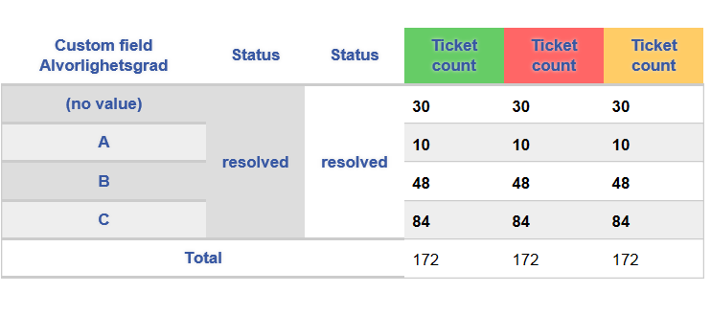
SO benytter hovedsakelig egen chat/devops-kommunikasjon for supportsaker i stedet for RT.

Fordeling over supportsaker
Kilder | FS-Sup | FS | SO | DV | RUST | GAUS | ITAR | ROMS | Cristin | NVB/VIM/VIP | Sum
USIT-FS-DRIFT | 172 |  |  |  |  |  |  |  |  |  | 172
ORACLE-DRIFT |  | 39 |  | 10 |  |  |  | 3 |  | 22 | 74
postgres-drift |  |  | 5 |  |  |  |  |  |  |  | 5
www-drift |  | 312 | 18 | 1 | 3 | 2 | 0 | 9 | 109 | 8 | 462
Totalt | 172 | 351 | 23 | 11 | 3 | 2 | 0 | 12 | 109 | 30 | 713

USIT har utarbeidet 17 avviksmeldinger i løpet av 2017.
Tabell 4 Avviksmeldinger
Nav på hendelse/Problem | dato | Kategori
ddos-angrep-uhad | 20171206 | B
Studentweb utilgjengelig | 20171122 | A
FS02DNO utilgjengelig | 20170905 | B
ESX-server med diskkontroller feil | 20170905 | B
Nedetid for Vitnemålsportalen | 20170803 | A
Terminalserverne fikk ikke-planlagt omstart | 20170609 | A
Feil i oppslag fra alle FS-databaser.pdf | 20170524 | B
Delvis nedetid Evuweb | 20170516 | A
Problem med nødstrøm i maskinrom | 20170502 | B
Manglende fornying av sertifikater ga feil i FS | 20170502 | B
Brudd i databasekoblinger ga problemer for Studentweb | 20170327 | A
Hackingangrep førte til treg FS | 20170313 | A
Feil i utrullingsprosedyre for so-2017 | 20170309 | A
Manglende utlegging av ny FS-klient | 20170306 | A
FS-database gikk ned pga samtidig oppdatering fra utviklere og institusjonsbrukere | 20170228 | A
Wiki for SO gikk ned | 20170207 | B
Stopp i Elasticsearch rammet SO | 20170201 | A
Mer detaljer for avvikene er tilgjengelig her:
https://www.usit.uio.no/om/tjenestegrupper/trofast/Administrativ%20dokumentasjon/Ceres-avviksmeldinger/2017/

Støtteverktøy til drift av tjenestene til Ceres

Overvåkning: Zabbix og Oracle Cloud Control
USIT bruker Zabbix til overvåkning. Vi har faset ut System Center Operations Manager (SCOM) og tatt i bruk Zabbix for overvåkning og monitorering av nettverk og applikasjoner. Zabbix overvåker status for servere, lagingsenheter eller maskinvare. En agent er installert på alle UNIX og Windowssystemer og sender i sanntid statistikk (oppetid, CPU-bruk, nettverkslast etc) til Zabbix. Basert på denne informasjonen sendes det alarmer til driftspersonalet.
Databaser og linuxservere har hatt overvåkning via Zabbix for flere år. Har overvåkes db-servere og backup. Oracle Cloud Control brukes for resten av overvåkning og administrasjon. OCC sendes noen informasjon videre til Zabbix som når Oracle er nede.

Elasticsearch Logstash og Kibana
Nytt for Ceres i 2017 er at ELK (Elasticsearch Logstash og Kibana) er blitt innført for FS, SO og Cristin. ELK brukes til mottak, prosessering, lagring, analyse og visualisering av loggdata fra servere, nettverk og applikasjoner som både er fra Linuxmaskiner eller eventlog (Windows) på maskiner og hendelser direkte fra applikasjoner. Drift av ELK føres som en a-konto kostand inntil endelig kostnadsberegning er gjort.
Det brukes også ELK med Kibana for informasjon fra databaser. Da kan vi ofte være i forkant av problemer med Oracle feil melding.
I tillegg benytter driftsgruppen funksjonell overvåkning. (Dette ble beskrevet i Årsrapporten for 2016) Dette går i korthet ut på at driftsgruppen har programmert en robot som agerer som en reel bruker som går gjennom en del oppgaver som å logge seg på, åpne FS, skrive til en fil, og logge seg ut igjen. Disse kjøringene danner grunnlag for statistikk, og er meget nyttig i både overvåkning og i feilsøking da det blir enklere å finne ut hvor driftsproblemer oppstår.
Skjermbildet nedenfor viser hvor mange ganger roboten har testet mot de ulike FS-UHAD terminalservere (20.12.2017 til 17.1.2018)
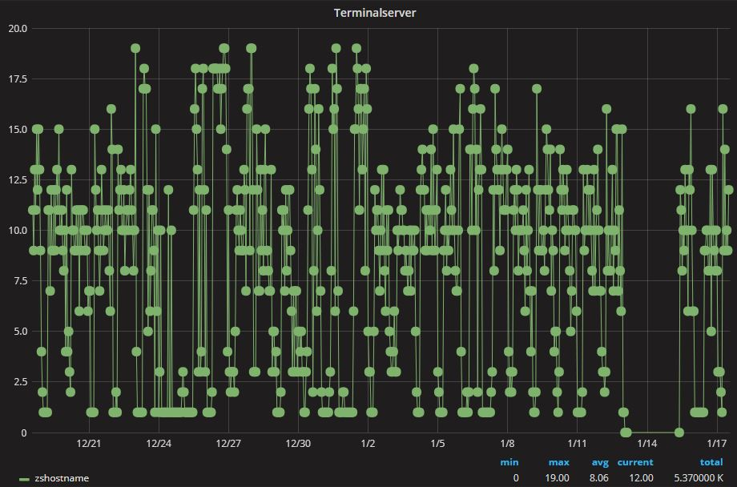
Skjermbildet nedenfor viser hvor mange ganger roboten har kjørt, og hvor mange som har vært vellykkede over en periode på tre dager. I dette tilfeller har det vært 100 % oppetid. (Null feil)
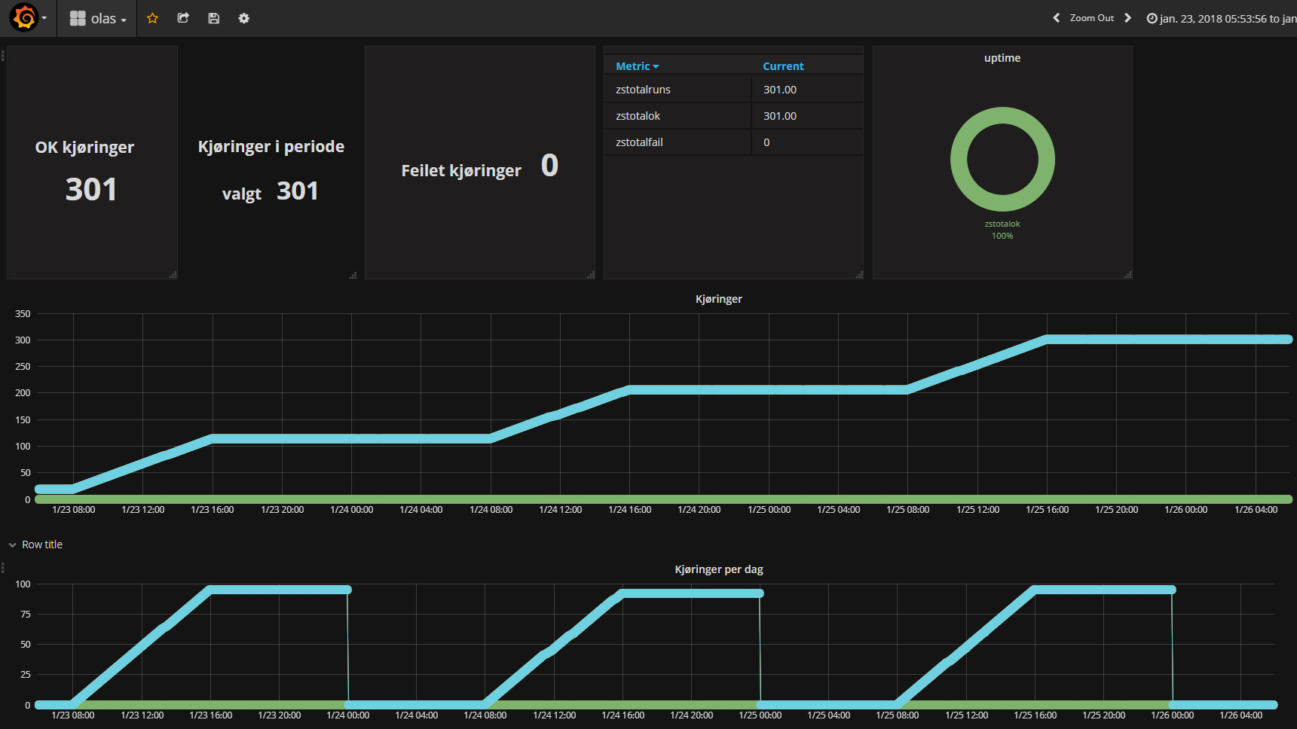
Den stabile driften av tjenestene for Ceres i 2017 må sees i lys av at støttesystemene har blitt bedre.

Utvikling i antall FS-brukere

Det har ikke vært noen utvikling i antall brukere av FS via UHAD i 2017. Det benyttes 60 terminalservere i UHAD, det samme antall som 2016.
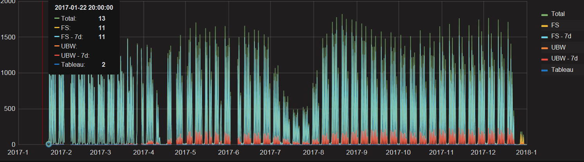
De blå søylene representerer FS-brukerne i UHAD i 2017. UHAD benyttes nå også for UBW for UH-sektorene som er representert med rød farge. UBW står for Unit4 Business World som er tidligere Agresso.

Budsjett 2017, Regnskap 2017 og Budsjett 2018

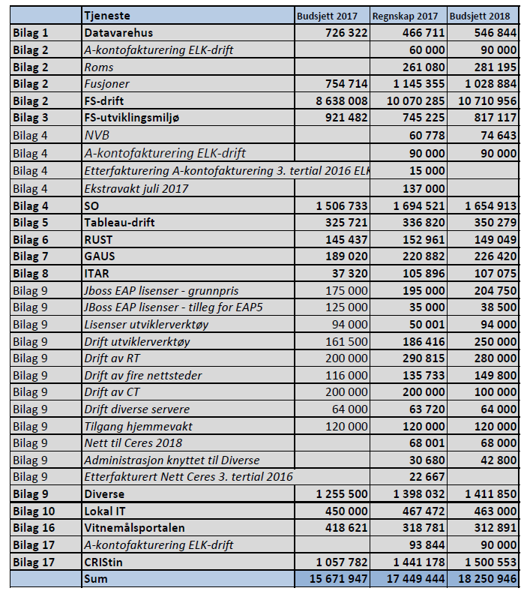
Som det framkommer av oversikten over, så gikk regnskapet 1 778 497 kr over budsjett. Dette skyldes flere forhold.

Drift av FS var den posten som gikk mest over budsjett. Databasedrift og Web-drift gikk opp, mens Applikasjonsdrift gikk noe ned. Den nye tjenesten ROMS var ikke med i budsjettet, og beløp seg til 261 080 kr. Overvåkningssystemet ELK ble innført for FS, Cristin, SO. Dette beløp seg til 243 281 kr for 2017. Fusjoner og rydding etter fusjoner ble 390 641 kr mer kostbart enn budsjettert. Nett til Ceres kom til som ny post på 68 001 kr i 2017.

Timer til administrasjon beløp seg totalt til 613 600 kr, eller 737,5 timer. I 2017 ble et opprettet en felles kode for timeregistrering for administrasjon. Denne posten ble så fakturert på Diversebilaget. Etter tilbakemeldinger fra oppdragsgiver, er denne posten i ettertid blitt skjønnsmessig fordelt på bilagene FS, SO, Diverse og Cristin. Fra 2018 blir administrasjon ført på bilagene direkte. Budsjettet for 2018 er økt med 4,6% i forhold til regnskap 2017. Timeprisen er økt med 2,9% fra 832 kr. pr. time til 856 kr. pr. time.

Administrativt
Tabell 7 Oversikt over møter
Ordinære driftsmøter | 2017
FS-drift | 8
FS databasedrift (interne/eksterne)
SO-drift | 6
Cristin-drift | 4
DV
Fusjoner/FS utvikling-databasedrift
Sum | 18

Samarbeidet mellom CERES og USIT må beskrives som bra.
Gjennom mye av året ble det jobbet med oppdatering av avtaleverket i forbindelse med to nye tjenester; ROMS (del av FS) Nasjonal Vitnemålsdatabase og Cristin. Da dette arbeidet var ferdigsom utkast, ble arbeidet stanset i påventa av gjennomføringen av fusjonen mellom Bibsys, FSAT og deler av Uninett til KDTO.

Drift av Datavarehus 2017

Datavarehus drift inkluderer:
- Utvikling, test og produksjonsmiljø for databaser.
- Infrastruktur for ETL (Power Center) miljø.
Datakilder er fra alle FS-databaser, CRISTIN database, UiO/UIB (OA databaser). CERES/DV har ansvar for databehandlings kontrakter.
I 2017 har arbeidet inkludert:
- Bistå med tuning/skalering av databaser
- Installasjon av Q1 og Q3 PSU (sikkerhetsoppdateringer)
Krav til tilgjengelighet og antall driftsstans i serviceperioden er oppfylt. Krav til kapasitet og behandlings- og responstider er oppfylt. Sikkerhetskrav er oppfylt.

FS-UTVIKLING 2017
Databasedrift har jobbet med testing av securefile-konvertering. Konvertering av produksjonsmiljø startet i T3 2017.
Før sommeren ble FSDEMO oppdatert med UTF8 tegnsett. UiO foretar tester og har rapportert flere feil til FS-utviklerne. Det er behov for ytterligere utvikling av funksjonalitet i Cerebrum, bl. a. for å motta UTF8-data fra FS-databaser. Informasjon om dette er sent til Ceres.
Databasedrift har utviklet en prototype av DataGuard-løsning for FS. Dette er fortsatt under arbeid, men ferdig nok for at FS-utviklere kan oppdatere web-applikasjoner ved å lese fra en read-only-kilde.

Drift av FS 2017
Drift av FS omfatter flere områder:
- Drift av terminalservermiljø (UHAD)
- Drift av webapplikasjoner
- Drift av databaser
Terminalserverdriften har i all hovedsak vært stabil i 2017.
Det har i 2017 vært en del ustabilitet i FS-klienten i UHAD med noen krasjer som ikke lett har latt seg identifisere. En hypotese har vært at dette har sammenheng med utviklingsverktøyet Powerbuilder for FS har vært for gammelt. En ny versjon Powerbuilder som støtter Windows 2012, er lagt ut i test og er tilgjengelig i produksjon for flere institusjoner. Det kan ser ut som om dette ha løst problemet.

Drift av webapplikasjoner
Drift av servere og webapplikasjonsmiljø basert på WebObjects og RedHat Enterprise Application Platform (EAP / JBoss) for disse applikasjonene:

WebObjects:
- Epn
- EpnAdm

EAP 5:
- Evuweb
EAP 6:
- Studentweb
- Søknadsweb
- Epn
- FSWS
- KID
- Nomination
- Fagpersonweb
- Oppmøte (Lagt ned oktober 2017)

Docker:
- Roms
- (FSAPI)

Januar startet med overgang fra EAP5 til EAP6 for fagpersonweb. Dermed er det bare en applikasjon igjen på den utdaterte versjonen av EAP. Vi har kjøpt extended support fra RedHat slik at vi kan få sikkerhetspatcher for EAP og support i tilfelle større driftsproblemer med miljøet. Driftsmiljø for EAP5 og EAP6 er svært forskjellige både med tanke på rutiner og muligheter for debugging, noe som skaper utfordringer når det oppstår feil i systemet.
Utover 2017 opplevde vi stadig oftere att EvuWeb trengte restarter og det ble jobbet intensivt med å finne årsaken til dette i september. Det ble da klart at Connection pool for de berørte instansene var for liten. Det er ikke sett nærmere på om dette utelukkende skyldes økt bruk eller om det også er svakheter ved applikasjon. Ved å mangedoble antall tilgjengelig databasekoblinger har dette blitt et mindre problem for brukerne, men vi ser fortsatt sporadiske heng i en eller flere instanser av applikasjonen. Det er planlagt overgang til Docker for Evuweb i 2018.
EAP6 miljøet patches fortløpende når RedHat kommer med oppdateringer. Miljøet har vært stabilt i 2017 og USIT har jobbet med å tilrettelegge for mer selvbetjening ved hjelp av Rundeck. Det har ikke vært noen større endringer her sist år, men det er kommet flere instanser og delapplikasjoner for FS Webservices.
Webobjects er utdatert teknologi og rammeverket blir ikke lengre vedlikeholdt. Det må derfor antas at det er sikkerhetsfeil. EPN2 og EPNADM er to av de fire siste WO-applikasjonen på USIT. Her finnes det også en EAP-versjon av EPN og vi anbefaler at arbeidet med å få på plass gjenværende funksjonalitet proriteres slik at vi kan fase ut WO.
I oktober ble det satt i gang et arbeid med å sette opp eget miljø for Continius integration for Ceres basert på Jenkins. Miljøet består av to servere. Det jobbes videre med dette for å få automatisert så mye som mulig av deployment-prosessene.
Det er satt opp utv/test/prod miljø for ROMS basert på Docker. Dette er en ny tjeneste som ikke er tatt i bruk enda. På slutten av 2017 kom det også en bestilling på oppsett av nytt Dockermiljø for FSAPI, men tentativ oppstartsdato i februar 2018.
Vi ser at det er et økende behov for Docker-miljøer og at dagens driftsmodell ikke skalerer godt nok. Det vil derfor være nødvendig å bruke tid i 2018 for å se på verktøy for å håndtere mange Docker-baserte applikasjoner.

Drift av Databaser og FS-applikasjonsarbeid i 2017
- Bistå med tuning/skalering av databaser
- Installasjon av Q1, Q3 og Q4 PSU (sikkerhetsoppdateringer)
- Oppgradering av FS applikasjon med 1 hoved og 4 minor releases.
- Kloning minst to ganger av produksjonsmiljø til demomiljø for alle FS-samlet(VPD) databaser
- Evaluering av diskplass
- Inkrementell backup for produksjonsdatabaser
- Oppdatering av tilgang til alle databaser
- Diskusjon (og noe testing) om UTF8 konvertering, ut sett arbeid til 2018
- Diskusjon om Big Files som venter på UTF8-konvertering
- Bistår med passordbytting for applikasjon og webbruker
- Oppdatering av kloning rutine
- Alle databaser er konvertert fra å bruke basic files til secure files.
- Pilot test for Dataguard.
Krav til kapasitet og behandlings- og responstider er oppfylt.

Fusjoner
Arbeid med fusjoner er delt i tre områder: ferdigstille fusjon for tre institusjoner, starte neste runde fusjonering, og rydde etter gjennomførte fusjoner.
Ferdigstilling av fusjoner i jan/mars 2017 | Institusjoner
HSN | HBV og HIT
UIB | UiB og KHIB
Vest(HVL) | HiB, HiSH, HSH

Starter fusjonering (som skal være fedig i 2018.) | Institusjoner
ViD(Vitenskapelige Høgskole) | VID og HSD
HNN(Høgskolen i innlandet) | HIL og HiHM
HK(Høyskolen Kristiania) | HK og WACT

Rydding så langt inkluderer søking av LDAP (db service navn) informasjon, filer og kataloger. Data i databaser slettes av Ceres(FS-utvikling).

Drift av SAMORDNA OPPTAK 2017
Dette områder inkluderer
- Drift av maskinvare og OS for tjenester som SO drifter selv.
- Drift av Oracle og Postgress databaser
- Utvikling og oppsett av nytt driftsmiljø for Scala-baserte applikasjoner.
- Drift av Rundeck og ElasticSearch
- Nasjonal Vitnemålsdatabase NVB Ny tjeneste for

Ny søkerportal ble tatt i bruk for opptak i 2016. I året som har gått har det vært lite endringer på driftsmiljøet og tjenesten har vært stabil i 2017.
Ved inngangen til året hadde SO flere gamle servere med RHEL 5. Disse kjørte tjenester som SO driftet selv. Støtte for RHEL5 ble offisielt avviklet fra USIT høsten 2016 og SO jobbet med utfasing i første tertial. I denne prosessen ble også gamle fysiske servere erstattet med virtuelle servere.
I forbindelse med søknadsfrist i april og opptaksperioden i juli så bestilte SO ekstravakt fra USIT slik at det var noen med kompetanse på systemene tilgjengelig på kort varsel dersom det skulle oppstå feil.
Det ble startet opp arbeid med ny tjeneste for NVB (Nasjonal vitnemålsdatabase). Det er opprettet database og et utviklingsmiljø for webapplikasjonen basert på Docker.
Vi har brukt tid på å forsøke å oppgradere Mediawiki til nyeste versjon. Den som er i bruk for SO i dag får ikke lengre sikkerhetsoppdateringer og bør byttes ut. SO har laget en egen autentiseringsmodul for Mediawiki og denne fungerer dessverre ikke med nyere versjoner. Det er derfor nødvendig at SO videreutvikler denne modulen eller endrer tjenesten slik at den kan benytte en standard-modul. USIT anbefaler at dette arbeidet prioriteres slik at vi igjen kan får sikkerhetslappet koden fra Mediawiki.
Databasearbeid i 2017:
Både Oracle og PostgreSQL databasemiljø har blitt driftet.
- Bistå med tuning/skalering av databaser
- Installasjon av Q2, Q3 og Q4 PSU (sikkerhetsoppdateringer)
- Diskusjon om datautveksling mellom Oracle og Postgres
- Oppsett av Rundeck til å kjøre selvbestemt SO Postgres-kloning.
- Ekstravakt for april- og juli-opptak.
- Postgres db oppgradering til versjon 9.6
Kravene er oppfylt til tilgjengelighet og antall driftsstans i serviceperioden
Nasjonal Vitnemålsdatabase er en ny tjeneste i driftsavtalen.
Krav til kapasitet og behandlings- og responstider er oppfylt.

Drift av Tableau 2017
Tableau er et kraftig rapportgenereringsverktøy som CERES tilbyr FS-institusjonene. Hensikten er å drive datafangst på egne studentdata.
Tableau har i 2017 fått endret konfigurering med mer prosessorkraft og minne.
Krav til kapasitet og behandlings- og responstider er oppfylt.

Drift av RUST 2017
Drift av servere og Java-applikasjonstjener for Rust (Register for utestengte studenter) med tilhørende Oracle databasemiljø
Det ble installert sikkerhetsoppdateringer i databasen i Q1, Q3 og Q4. Lisens for Java-applikasjonstjeneren Resin, utløp i oktober 2017. Denne er ikke fornyet av USIT ettersom UiO ikke lengre har behov for pro-versjonen. Støtte for lisensiert funksjonalitet er ikke lengre tilgjengelig, men dette benyttes ikke av Rust.
Ingen driftsstans registrert, krav til tilgjengelighet og antall driftsstans i serviceperioden er oppfylt.
Krav til kapasitet og behandlings- og responstider er oppfylt.

Drift av GAUS 2017
Drift av servere og applikasjonsmiljø basert på Redhat EAP for applikasjonene Gaus (søketjeneste for Godkjenning Av Utenlandske Studier), GausWS og Solr med tilhørende databaser.
Følgende databaseaktivitet har blitt utført på GAUS:
- Installasjon i databasene av Q1, Q3 og Q4 PSU (sikkerhetsoppdateringer)
Krav til tilgjengelighet og antall driftsstans i serviceperioden er oppfylt. Ingen driftsstans registrert. Krav til kapasitet og behandlings- og responstider er oppfylt. Ytelse og kapasitet på servere overvåkes kontinuerlig og justeres ved behov.
Krav til kapasitet og behandlings- og responstider er oppfylt.

Drift av ITAR 2017
ITAR er et system for registrering og vedlikehold av autoritetsregistre og for å bearbeide data hentet fra bibliografiske kilder. CERES har egen avtale med Norsk samfunnsvitenskapelig datatjeneste (NSD) om utvikling, vedlikehold og drift av ITAR. ITAR utvikles og vedlikeholdes av CERES, og driftes av USIT.
Følgende aktivitet har blitt utført på ITAR:
- Installasjon i databasene av Q1, Q3 og Q4 PSU (sikkerhetsoppdateringer)
Krav til tilgjengelighet og antall driftsstans i serviceperioden er oppfylt. Ingen driftsstans registrert. Krav til kapasitet og behandlings- og responstider er oppfylt.
OS, webserver og Java blir oppdatert fortløpende, men applikasjonen benytter et rammeverk som ikke lengre blir vedlikeholdt. USIT anbefaler at det lages plan for utfasing eller videreutvikling. Kostnader for applikasjonsmiljøet har vært fordelt på fire applikasjoner i 2017, men det ser ut til at de tre andre nærmer seg nedlegging. Dette vil bety økte driftskostnader for ITAR i 2019.
Krav til kapasitet og behandlings- og responstider er oppfylt.

Lokal-IT 2017
Lokal-IT for CERES i løpet av 2017 har levert følgende innenfor lokal IT-støtte:
- Navneskifte fra FSAT til CERES er implementert i IT-infrastrukturen i samarbeid med ansvarlige driftsgrupper ved USIT
  - LKIT har oppdatert IT-infrastruktur og tilgangsgrupper, samt overført Cristin til ny stedkode.
  - Webseksjonen bidro med nye hjemmesider
  - Cerebrum-drift og postmester bidro med ny e-postendelse
  - Lagringstjenester bisto med nye brukerområder og fellesområde
- Fullført implementering av Pullprint men fortsatt gjenstår utfasing av 2 eldre HP-skrivere. Disse benyttes etter avtale inntil CERES ikke lenger har toner til dem.
- Totalt 449 saker ble løst i RT-køen til CERES lokal-IT i løpet av 2017. Av disse ble 70% av sakene løst av USIT Lokal-IT mens CERES ansatte sto for saksgangen på de resterende 30%.
- Det er ikke registrert nevneverdige driftsavbrudd med hensyn til arbeidsplasstøtten for CERES i 2017.
Utover dette så er det gått med mye tid i løpet av siste kvartal 2017 for å forberede at økonomi skilles fra UiO den 01.01.2018 mens øvrige IT-løsninger skal fungere videre. Dette er en del av prosjektet «Virksomhetsoverdragelse av CERES» med egen rapportering.

Drift av Vitnemålsportalen 2017

Vitnemålsportalen er en tjeneste utviklet av CERES. Produksjonsmiljø for applikasjonen ble satt opp med Docker i desember 2016, med planlagt produksjonsstart i januar 2017. Da det ble behov for å endre litt på arkitekturen for å få plass et nettsted i Vortex for Vitnemålportalen ble tjenesten kjørende i parallell med produksjonsmiljø driftet av CERES i en periode. Utviklerne hadde da mulighet til å selv bytte over ti nye servere når applikasjon og Vortex var klart.
Etter produksjonssetting har tjenesten vært stabil, men det har vært nedetid som følge av oppdatering av Docker. Dette er en svakhet ved arkitekturen og USIT ønsker å bruke tid på å videreutvikle driftsmiljøet i 2018.
Databasene har fått sikkerhetsoppdateringer tre ganger i løpet av året.
Følgende aktivitet har blitt utført på Vitnemålsportalen:
- Installasjon i databasene av Q1, Q3 og Q4 PSU (sikkerhetsoppdateringer)

Drift av CRISTIN 2017

Drift av Cristin kom inn i Ceres-avtalen fra 1.1.2017.
Tjenesten inkluderer drift av databaser og applikasjonstjenere for Cristins webapplikasjoner samt drift av servere for bla ESB/Solr. Cristin benytter seg WebObjects, Jboss EAP og Resin.
For webapplikasjonene er det i 2017 jobbet med å bedre tilrettelegging for at utviklerne skal kunne produksjonssette selv ved hjelp av Rundeck. Dette fungerer stort sett fint, men det har vært noen utfordringer med at EAP trenger manuelt tilsyn for å bli satt i produksjon riktig.
EAP miljøet har i 2017 hatt behov for å få utvidet virtuell hardware. Det er satt opp to nye servere til nytt testmiljø og det er satt opp flere instanser. På slutten av 2017 ble det gjort klart for en større oppdatering av Cristin applikasjonen der mer funksjonalitet fra den gamle WO-versjonen er flyttet over til EAP-miljøet.
WebObjects-miljøet er gammelt og rammeverket blir ikke lengre oppdatert. Det har vært behov for å tildele mer minne til applikasjonen ettersom brukerne opplevde applikasjonen som treg eller uresponsiv. Det er ikke undersøkt nærmere hva som forårsaket det økte behovet for minne.
I forbindelse med omlegging av Vortex-miljø for cristin.no ble det satt et krav om at Cristins webtjenester skulle flyttes ut av navnerommet. Endringen her førte til problemer med de automatiske rutinene for sjekk av WebObjects applikasjoner. Tjenesten var ustabil helt til automatikken ble skrudd av. Feilen ble senere rettet.
Våren 2017 ble det jobbet med oppgradering av overføringsarkivet. Vi har fra tidligere satt opp et eget lukket arkiv, men denne tjenesten er ikke i bruk og ble ikke oppgradert. Arkivet baserer seg på DSpace og kjører med Java applikasjonstjenere Resin.
På høsten 2017 lanserte Cristin sin nye ESB basert på SOlr. Endringen innfører også en ny EAP applikasjon i produksjon (WSINT). Cristin drifter selv Solr serverne. Det ble satt opp totalt syv nye servere for test og produksjonsmiljø for ESB.
Krav til kapasitet og behandlings- og responstider er oppfylt.

